**Протокол родительского собрания № 8 от 18.05.2020**

*Тема собрания:* « Итоги года, чему мы научились. Рекомендации на лето. Инструктаж по технике безопасного поведения в летние каникулы»

*Цель:* мотивация родителей на самостоятельные совместные занятия с ребенком в режиме дня летом

Особенность! Собрание проводилось в он-лайн режиме при помощи мессенджера Viber.

В собрании приняли участие :

1. Мурьянова Е. Ю (мать Мурьянова Максима)
2. Картамышева А.В.(мать Панфилова Павла)
3. Михайлова О.В. (мать Белоусова Дениса)
4. Бакоян Л.К. (мать Ибоян Амара)
5. Хусаинова О.В.(мать Хусаинова Ивана)

Воронина Н.С. рассказала:

1. Об особенностях окончания учебного года в условиях профилактики распространения короновирусной инфекции. В соответствии с письмом министерства образования, науки и молодежной политики Нижегородской области от 29.04.2020 № Сл-316-212490/20 «Об осуществлении образовательной деятельности в образовательных организациях, реализующих АООП УО(ИН) в мае 2020 года и завершении 2019-2020 учебного года» Приказом директора ГКОУ "Школа-интернат № 39" от 29.04.2020 №264 окончание учебного года будет 22.05.2020 г., по части предметов дети были аттестованы 30.04.2020.

2. Рассказала родителям, что им необходимо получить наборы продуктов , обозначила время, в соответствии со школьным графиком выдачи наборов продуктов. Так же сказала, что будет выдан табель успеваемости за 2019-2020 год.

Попросила родителей сдать учебники, тетради и выполненные работы в рамках дистанционного обучения.

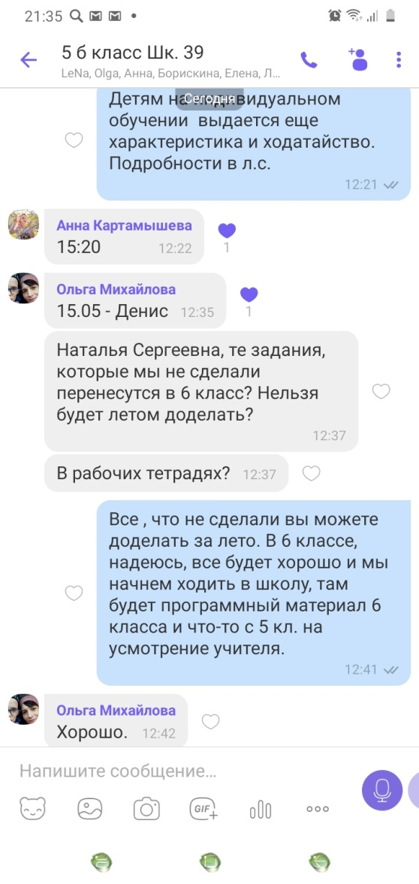

3. В соответствии с программой воспитания в рамках трудовой деятельности Воронина Н.С. дала родителям на лето задание по привлечению детей к помощи в домашних делах, а так же делах по саду и огороду. Сказала, что это могут быть дела связанные с уборкой дома (пылесосить, вытирать пыль и т.п), ежедневная уборка - уборка со стола после обеда, накрывать на стол, стирать со стола; в саду (огороде) могут быть следующие дела: прополка, полив, посадка, рыхление, перекопка и т.п.

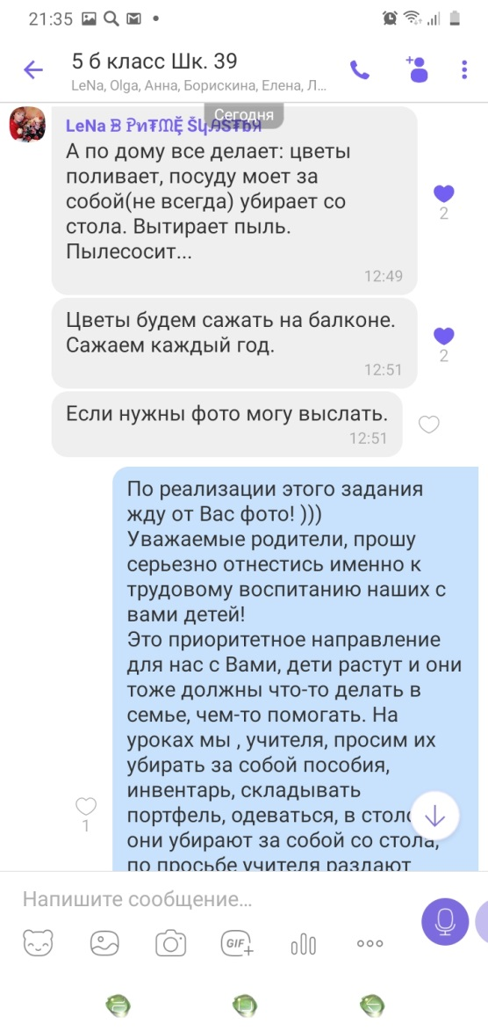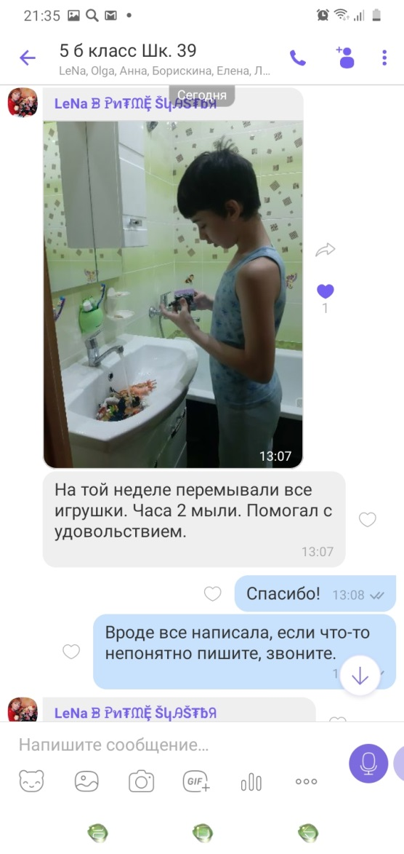

Для детей с двигательными нарушениями – это задание сводится к делам по самообслуживанию – пить из чашки самостоятельно, самостоятельно переворачиваться, сидеть и т.п.

Попросила присылать фото отчеты.

1. По просьбе Борискиной Татьяны Ивановны, Наталья Сергеевна сказала о том, что необходимо летом так же продолжать писать и читать. О том, что родителям будут выданы тетради на печатной основе для самостоятельных заданий.
2. Классный руководитель Воронина Н.С. напомнила о соблюдениии техники безопасности во время летних каникул. Памятки выданы будут вместе с ведомостью.

Итоги собрания:

1. Был утвержден график получения наборов продуктов классом.
2. Родители приняли к сведению информацию о сдаче выполненных заданий.
3. Родители приняли к сведению информацию по трудовому заданию на лето.

18.05.2020

Классный руководитель____________________Н.С.Воронина

Учитель_________________________________Т.И.Борискина

Родители:________________________________Е.Ю.Мурьянова

________________________________А.В.Картамышева

________________________________О.В.Михайлова

________________________________Л.К.Бакоян

________________________________Е.М. Кислицина

________________________________О.В.Хусаинова